Klasa I

**KLASA I – ZADANIA OD 02 DO 05 CZERWCA**



**WTOREK 02 CZERWCA**

PRAWA I OBOWIĄZKI

1. Czytanie po cichu. tekstu w ćw. polonistycznych na s. 66
2. Opowiadanie, jakie prawa i obowiązki mają dzieci.
3. Powtórzenie i utrwalenie samogłosek .
4. Niebezpieczeństwo w sieci. – ćw. polonistyczne s. 67. Przepisywanie tekstu. **(pismo na ocenę).**
5. Uzupełnianie ćw. 7 właściwymi literami.
6. Nazwy miesięcy – powtórzenie
7. Praca w ćw. matematycznych na s. 56 ćw. 1.
8. Rozwiązywanie zadań -podręcznik matematyczny s. 62 zad. 3 i 4; zapis w zeszycie.
9. Pory roku – rysowanie cech charakterystycznych.
10. Skoki przez przeszkody na świeżym powietrzu. **( na ocenę** **w piątek 05 czerwca).**

**ŚRODA 03 CZERWCA**

ZNAM SWOJE PRAWA

1. Układanie listy praw dzieci - podręcznik na s. 67,
2. Zasady zawierania znajomości w sieci na podstawie filmów.
3. Czytanie opowiadania o Olku - podręcznik na s. 68 .
4. Kto to jest Rzecznik Praw Dziecka. – podręcznik s. 69 ćw. 6 ,obowiązki rzecznika.
5. Uzupełnianie ćw. 1 i 2 w kaligrafii na s. 78 .
6. Praca w ćw. matematycznych na s. 57 ćw. 1, 2, 3.
7. Zapoznanie z tekstem i melodią piosenki lecie.

**CZWARTEK 04 CZERWCA**

JESTEŚMY EUROPEJCZYKAMI

1. Czytanie tekstu na s. 68 z podręcznika. (**na ocenę)**
2. Polskie symbole narodowe – zapis w zeszycie.
3. Słuchanie i śpiewanie hymnu narodowego.
4. Kolorowanie godła oraz Syriusza, symbolu Unii Europejskiej - ćw. polonistyczne s. 69
5. Czytanie i przepisywanie zdania – ćw. polonistyczne s. 69 ćw.2
6. Czytanie tekstu o krajach europejskich - ćw. polonistyczne s. 68
7. Flaga i hymn Unii Europejskiej.
8. Słuchanie hymnu Unii Europejskiej - „Oda do radości”
9. Języki w Unii Europejskiej - ćw. polonistyczne s. 69 ćw.
10. Jeżeli nie wiesz, to spójrz na s. 68, na pewno Ci pomoże.
11. Zadania matematyczne - podręcznik na s. 63 zad. 1 i 3
12. Uzupełnianie ćw. matematycznych na s. 58 ćw. 1, 2, 3.
13. Rysunek z figur geometrycznych **(na ocenę)**
14. Ćwiczenia ruletką ćwiczeń. – losowe karty.

**PIĄTEK 05 CZERWCA**

ZABAWY POLSKICH DZIECI

1. Praca z wierszem „My dzieci” – podręcznik s. 66

* Moje ulubione zabawy
* Liczenie zwrotek i wersów
* Liczenie zdań

1. Ulubione zabawy i pragnienia bohaterów wiersza; zapisywanie w zeszycie.
2. Rysowanie ulubionej zabawy w zeszycie.
3. Obliczenia w zakresie 50 - ćw. matematyczne s. 59 ćw. 1 i 2.
4. Przeskoki przez niskie przeszkody **(na ocenę)**

**RELIGIA - KLASA I**

Szczęść Boże. Przesyłam Wam katechezę dotyczącą minionej niedzieli.

03.06.2020 - **PAN JEZUS DAJE NAM DUCHA POCIESZYCIELA.**

<https://view.genial.ly/5ece823a4cb8330da0633e60?fbclid=IwAR3cOwuxt8L4SOsqPgLRB-egFge1YghyBRGcZS0uNOptRwBs4LQj3FSfFWk>



[iwonajagodzinska@gmail.com](mailto:iwonajagodzinska@gmail.com)

Tel. 609-595-623

KLASA 1, JEZYK ANGIELSKI, 02.06.2020 – 07.06.2020

**TEMAT: Rozpoznajemy i nazywamy cechy charakteru, opisujemy, jakimi cechami**

**charakteryzują się członkowie rodziny.**

1. W tym tygodniu uczniowie poznają nazwy niektórych cech charakteru. Otwierają podręczniki na stronie 67 i próbują nazwać cechy przedstawione na obrazkach w zadaniu 1. Następnie słuchają nagrania i powtarzają nazwy (CD 3, ścieżka 23).

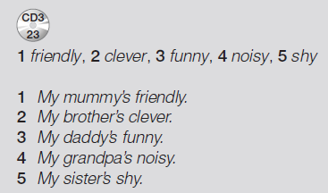

W ramach ćwiczenia zapisu w języku angielskim prosiłbym, by dzieci przepisały wszystkie nowe słówka do zeszytu/na kartce wraz z tłumaczeniami. Poniżej przedstawiam jak notatka powinna wyglądać.

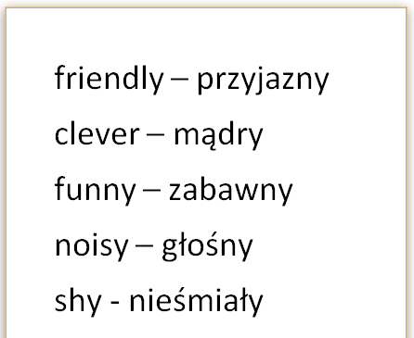

Przedstawiam również uproszczoną wymowę powyższych słówek.

FRIENDLY /frendli/

CLEVER /klewer/

FUNNY /fani/

NOISY /nojzi/

SHY /szaj/

1. Dzieci próbują opisać (ustnie) członków swojej rodziny. Np.

My mum is clever.

My dad is funny.

My brother is noisy. Itd.

1. W celu utrwalenia nazw cech charakteru dzieci mogą posłuchać i następnie spróbować wyrecytować rymowankę (CD3 ścieżka 24).

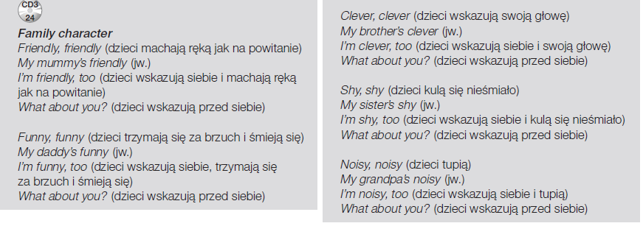

1. Dzieci spoglądają na obrazki w zadaniu 4 i próbują nazwać przedstawione cechy charakteru.

ODPOWIEDZI: 1.friendly, 2.noisy, 3.clever, 4.shy, 5.funny.

1. Dzieci otwierają ćwiczenia i wykonują zadania na stronie 64.

**Bardzo proszę o przesłanie zdjęć wykonanych ćwiczeń na mojego maila do niedzieli 07.06.2020, gdyż zadania wykonywane w trybie zdalnym będą podstawą do wystawienia ocen.**

Przypominam raz jeszcze, by dzieci powoli ćwiczyły zapis angielskich słów. Dobrym sposobem, by dziecku ułatwić naukę języka obcego będzie zwracanie uwagi, że literki czyta się inaczej w języku polskim i angielskim (np. w wyrazie „cat” literke „c” czytamy jak polskie „k”, w wyrazie „bedroom” literki „oo” czytamy jak „u”). Warto tez wytłumaczyć, że w języku angielskim są literki których w polskim nie ma: Q, V, X i odwrotnie, że Ć, Ę, Ł, Ó, Ś, Ź, Ż nie ma w angielskim.

Jeżeli chodzi o ćwiczenie, można np. zapisywać wyrazy, czy proste zdania w języku angielskim, a zadaniem dziecka będzie przeczytanie tych wyrazów, przy czym zwracamy uwagę na wymowę. Dzieci mogą również przepisywać wyrazy i co jakiś czas uczeń będzie miał za zadanie przepisać wyraz „z pamięci”.

Nagrania można znaleźć na <https://www.macmillan.pl/strefa-ucznia>

Klikamy na „Szkoła podstawowa klasy 1-3”, następnie „Bugs Team 1 Reforma 2017” i wybieramy „Pobierz” przy „Pupil's Audio CD3”.

lub na: <https://drive.google.com/open?id=1rjMk8j9UtZxo7MkzLUfNGK7AUuYLf1zY> (piki ściągamy na dysk, rozpakowujemy i odtwarzamy)

Jeżeli pojawią się problemy z pobraniem nagrań, bardzo proszę napisać maila na [tomaszurbaniakangielski@gmail.com](mailto:tomaszurbaniakangielski@gmail.com) i prześlę potrzebne nagrania.

W razie jakichkolwiek pytań, problemów proszę o kontakt email: [tomaszurbaniakangielski@gmail.com](mailto:tomaszurbaniakangielski@gmail.com), lub poprzez Skype- login: tomaszurbaniakangielski, telefon: 575-692-535